CONFIGURACION DE RED

Máquinas a utilizar:

* Debian (realizará funciones de enrutamiento)
* Centos 7 ( Realizará funciones sobre el servicio DHCP y DDNS)
* -
* -

DEBIAN

Fisicamente haremos que esta máquina tenga 2 interfaces de red. La que estará conectada con la red interna y la que estará conectada con la red externa.

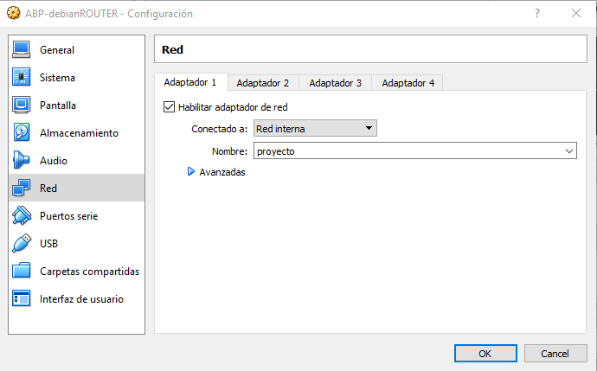

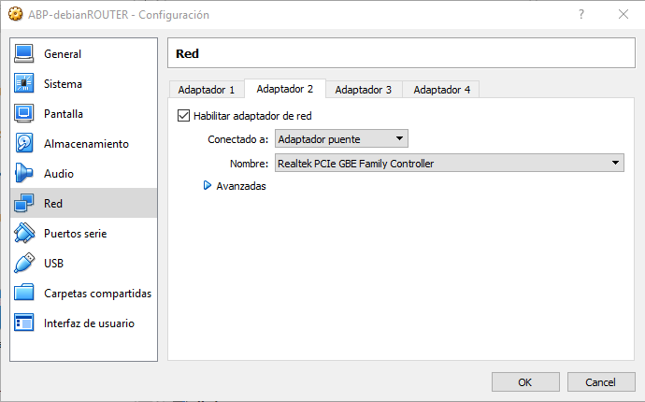

Iniciada la máquina, entramos en el fichero de configuración de las interfaces /etc/network/interfaces y lo configuraremos de la siguiente manera:

* Eth0 es la interfaz interna, por lo tanto la que tendrá una IP privada del rango elegido para la red del proyecto.
* Eth1 es la interfaz externa, con la dirección IP dentro del rango que nos ofrece el router de casa.
* Con la línea “echo 1 > /proc/sys/net/ipv4/ip_forward” lo que hacemos es activar el forwarding para que haga el reenvío de paquetes.
* Con la línea up iptables -t nat -a POSTROUTING -o eth0 -j MASQUERADE ……………………………………………………………………………

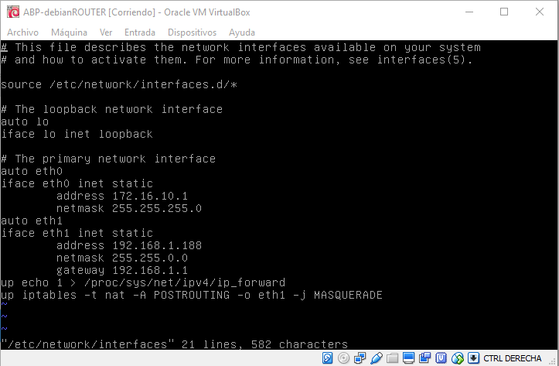

Paramos y arrancamos el servicio para que los cambios tengan efecto.

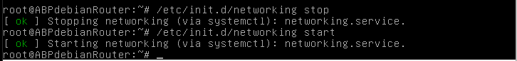

Comprobamos que está correctamente configurado el nombre de la máquina en /etc/hosts

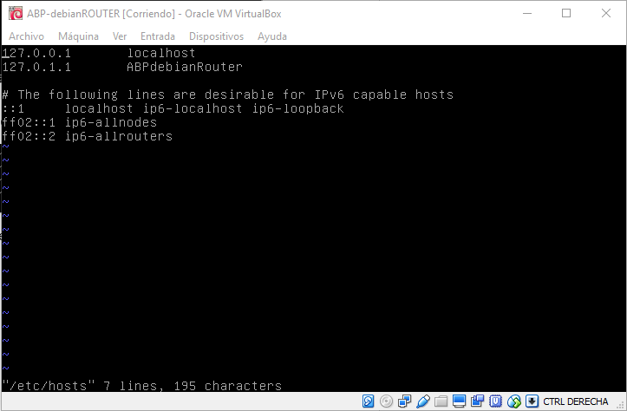

Ahora comprobamos en /etc/hostname

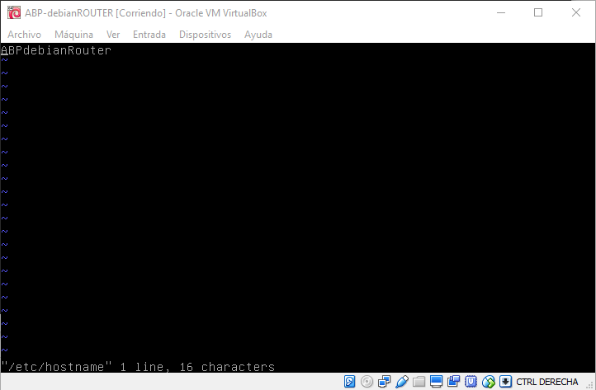

Reiniciamos la máquina y comprobamos que tenemos conexión con el router real y con el exterior.

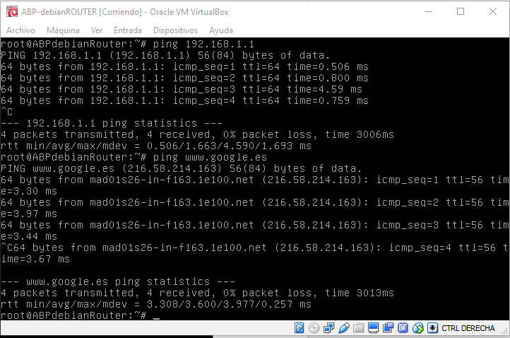

Centos

Primero configuramos la máquina para que “físicamente” esté en la misma red que la máquina de Debian, llamada la red “proyecto”.

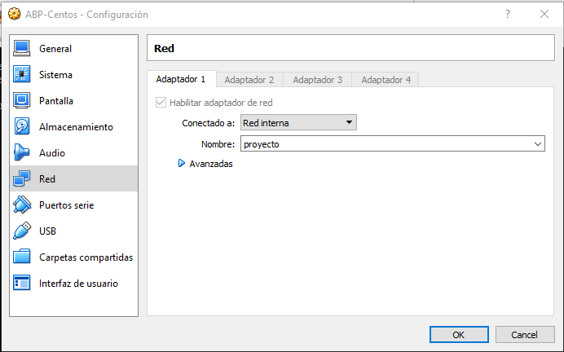

Ahora vamos a configurar el interfaz de red

* vi /etc/sysconfig/network-scripts/icfg-enp0s3

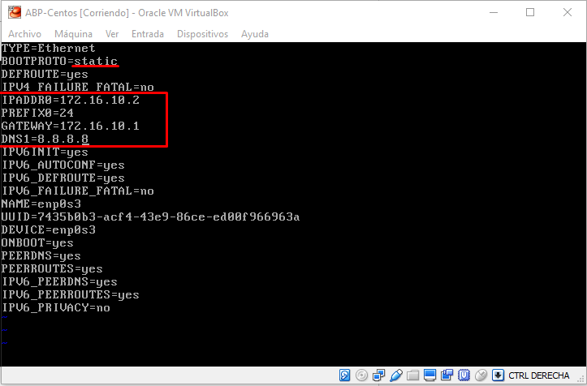

* BOOTPROTO= static Indicamos que la configuración IP será estática.
* IPADDR0 Indicamos manualmente la IP que tendrá éste interfaz de red.
* PREFIX0 Indicamos la máscara de red.
* GATEWAY indicamos la puerta de enlace
* DNS1 Le indicamos el servidor DNS que utilizará para resolver nombres de dominio.

Después de guardar los cambios del fichero, paramos y deshabilitamos el gestor NetworkManager para que no realice cambios automáticos en nuestra configuración y reiniciamos el servicio de red.

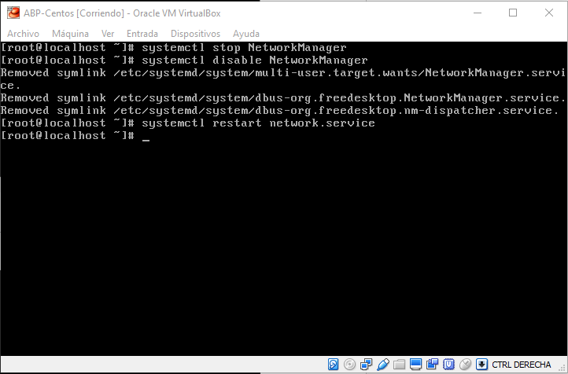

Comprobamos que se han realizado los cambios.

* Ip add show

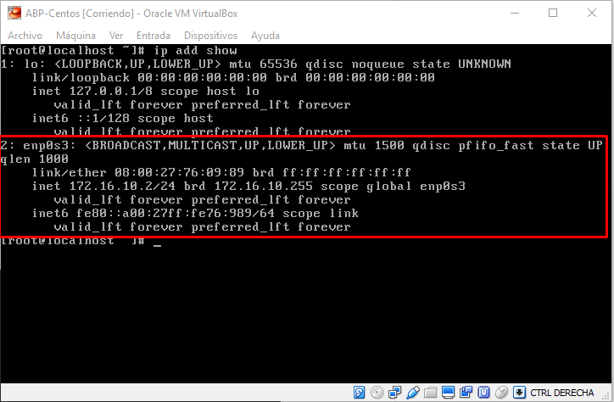

Configuramos el fichero /etc/sysconfig/network

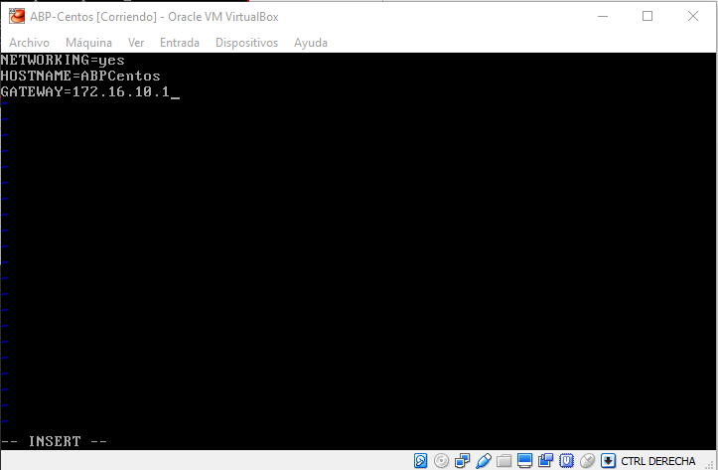

Ahora comprobamos que los cambios realizados en la interfaz han tenido efecto en el fichero de configuración del fichero del cliente DNS.

* Vi /etc/resolv.conf

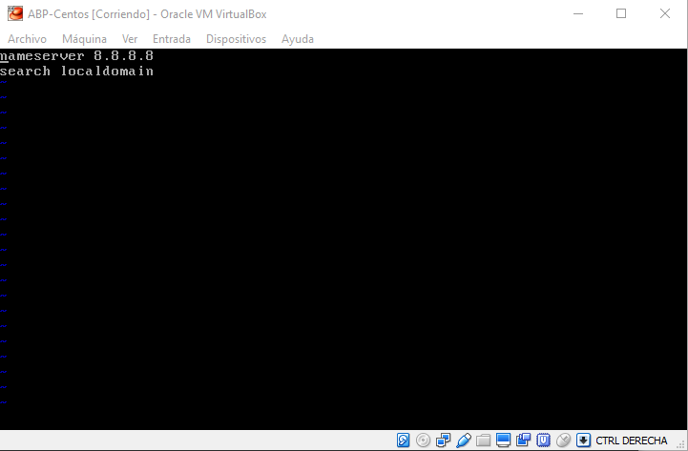

A través de la realización de un ping a la máquina que hace de enrutador y a google comprobamos si tenemos conexión con la red interna y con la red externa.

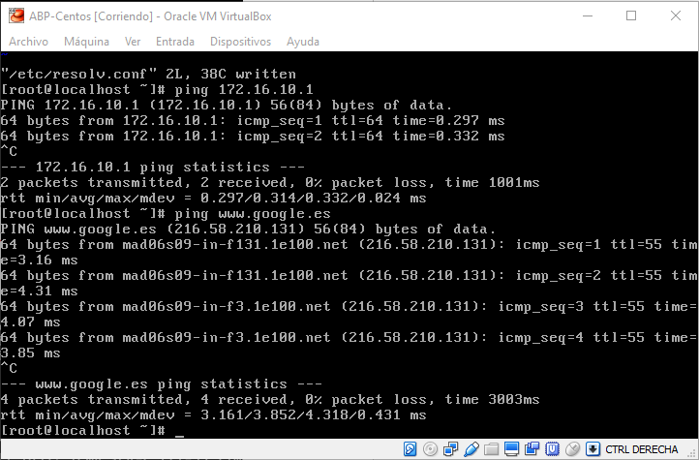

Cambiamos el nombre de la máquina en /etc/hosts

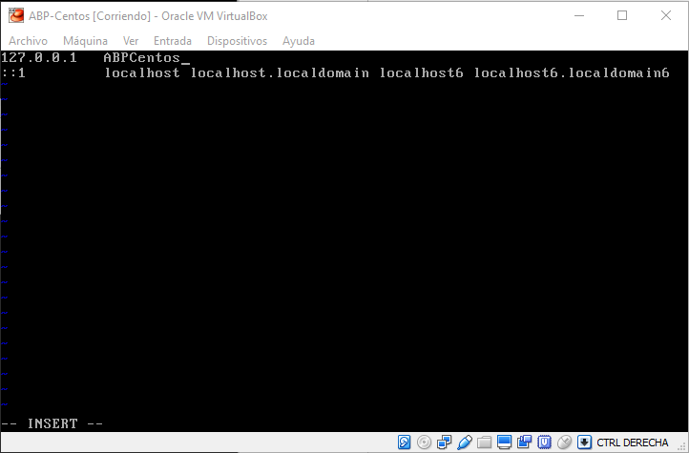

Hacemos lo propio en /etc/hostname

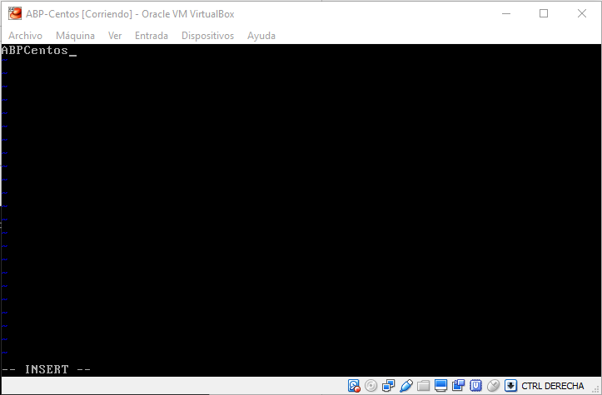

Reiniciamos la máquina para que sean efectivas las modificaciones.

DHCP

Comenzamos a instalar el servicio DHCP.

* Yum –y install dhcp

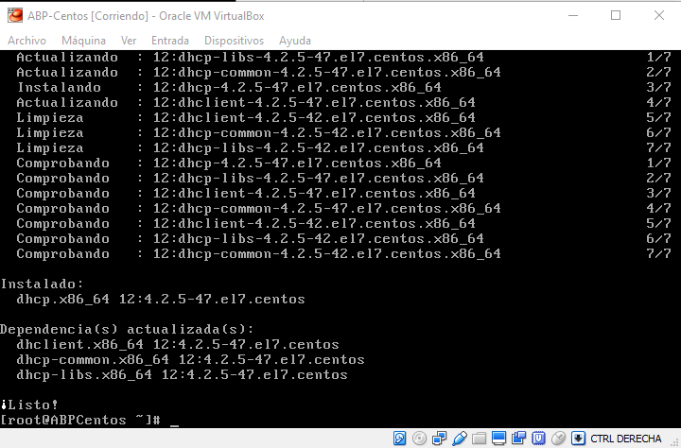

Configuramos el fichero /etc/dhcp/dhcpd.conf

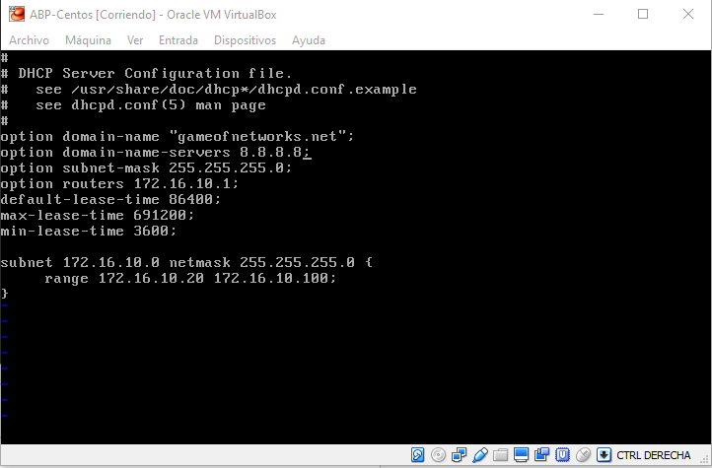

Reiniciamos el servicio

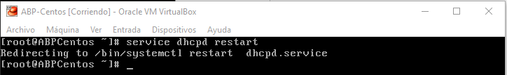

Comprobamos que escucha en el puerto 67 UDP

* Netstat –lun

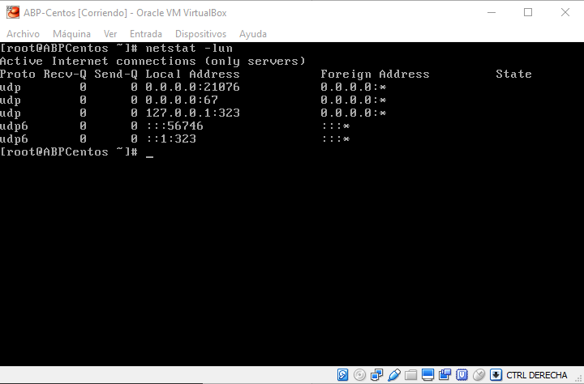

Ahora en la máquina de W7 que hará como cliente, configuramos que “físicamente” esté en la red proyecto.

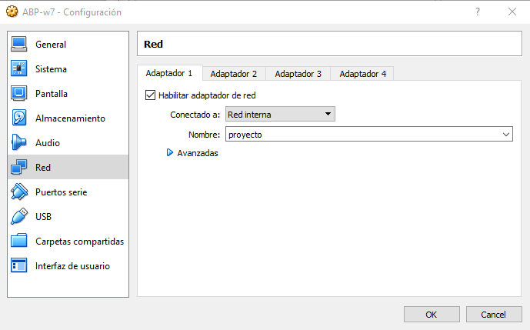

Una vez iniciada la máquina, configuramos el nombre de ésta.

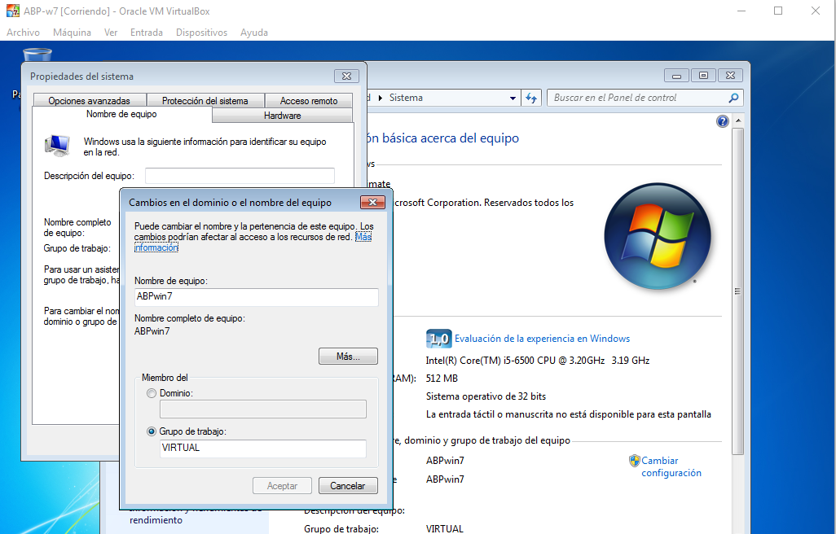

Comprobamos que está configurada para que reciba la configuración de red automática.

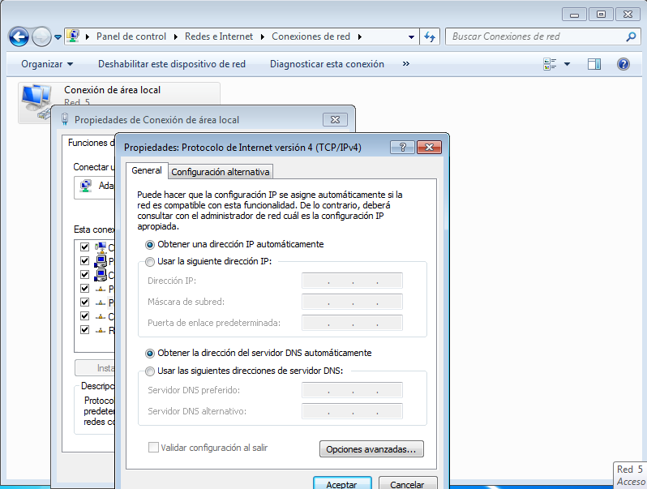

Ejecutamos el comando ipconfig /all para comprobar la configuración que ha recibido del servidor DHCP.

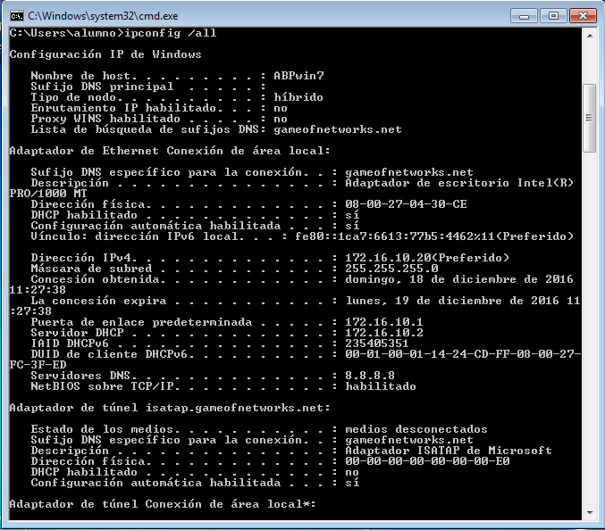

Comprobamos el fichero de concesiones del servidor DHCP en /var/lib/dhcpd/dhcpd.leases

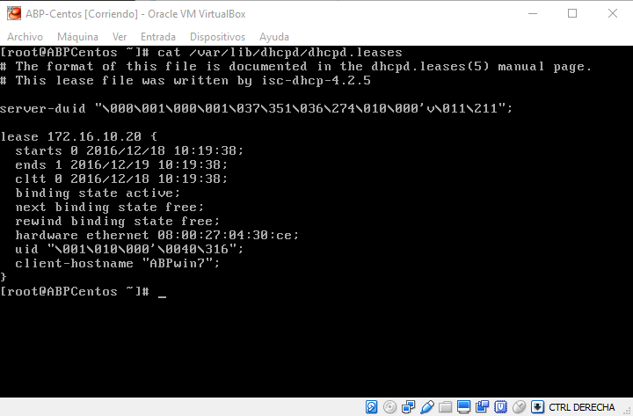

DNS

Ahora instalamos el servicio de DNS con los repositorios bind.

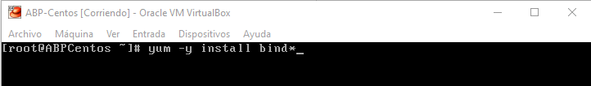

Cambiamos en el fichero de configuración de la interfaz, que el servidor DNS ya no sea el 8.8.8.8 sino la propia máquina (127.0.0.1).

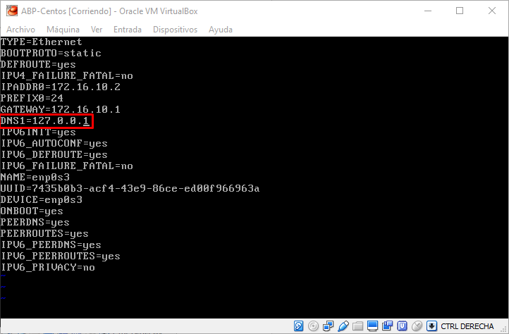

Reiniciamos el servicio



Configuramos el fichero del resolver /etc/resolv.conf

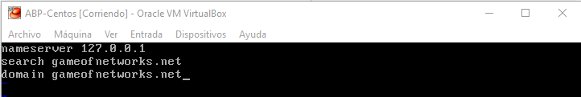

Ahora en el fichero de configuración DHCP le indicamos que el servidor de DNs será nuestra propia máquina, así que le ponemos la correspondiente IP.

* Vi /etc/dhcp/dhcpd.conf

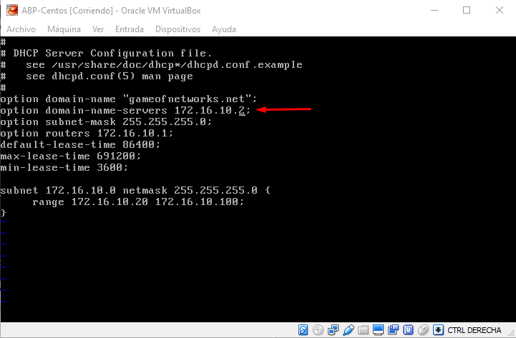

A continuación configuramos el fichero named.conf

* Vi /etc/named.conf

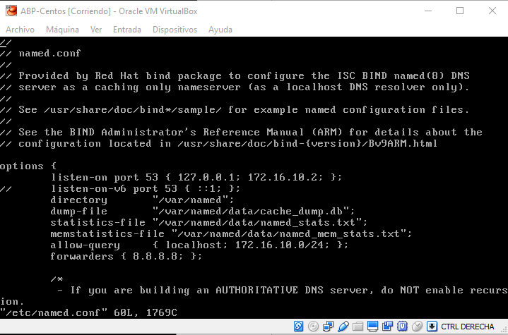

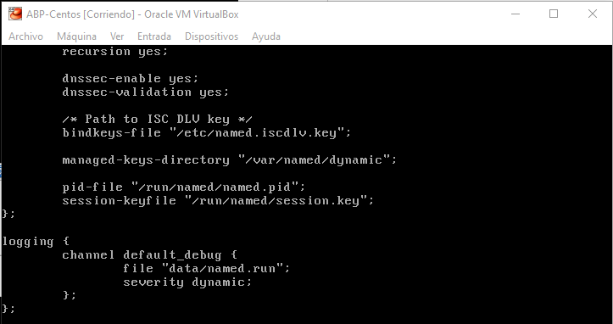

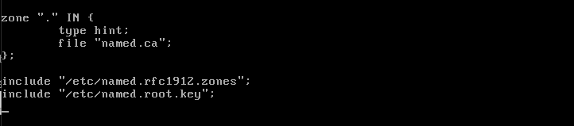

Comprobamos que no hay ningún error de sintaxis.

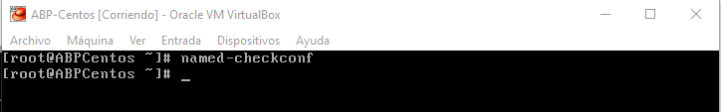

Indicamos las zonas a crear, en nuestro caso será una de resolución directa y otra de resolución inversa. A su vez indicamos el nombre de la zona, el tipo (maestros) y el nombre del fichero. Todo esto se puede configurar directamente en el fichero “named.conf” o como en este caso, que lo haremos en el fichero específico para indicarle las zonas /etc/named.rfc1912.zones

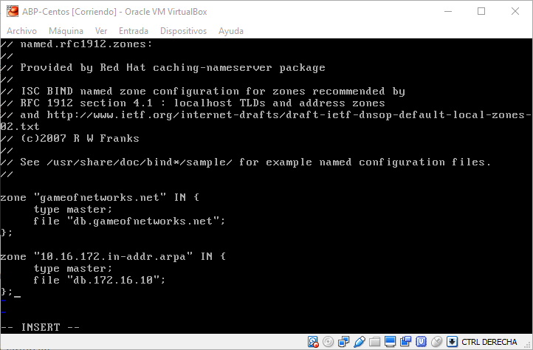

Ahora vamos a crear los ficheros de zona y para no comenzar a editar el archivo desde cero, utilizamos la plantilla /var/named/named.localhost



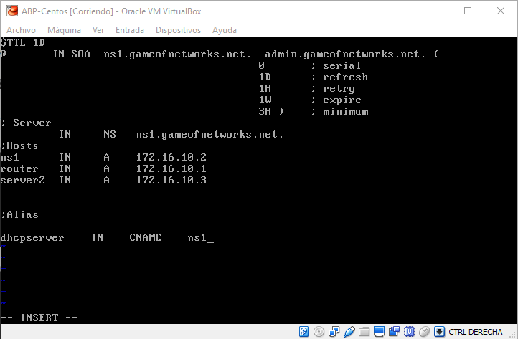

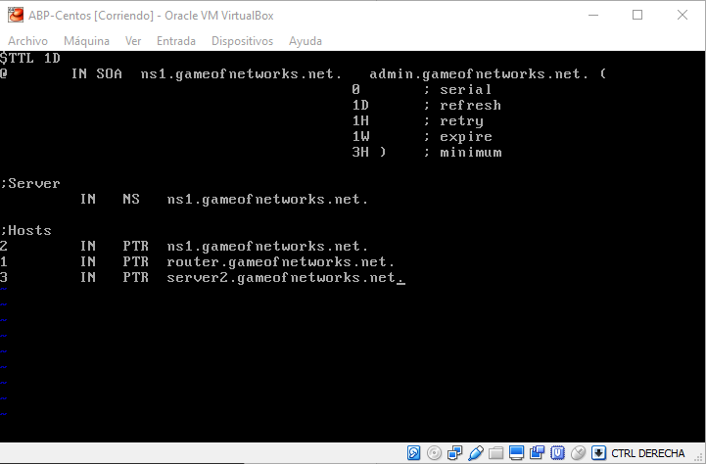

Comprobamos que no hay ningún error de sintaxis en los ficheros creados.

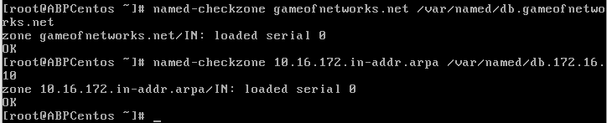

Ahora cambiamos el propietario para que el usuario named y el grupo named tenga acceso a los ficheros sin restricciones y así el servidor pueda acceder a ellos.

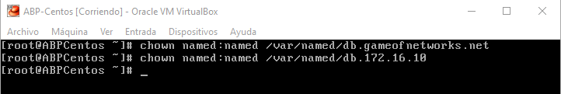

Paramos y arrancamos el servicio

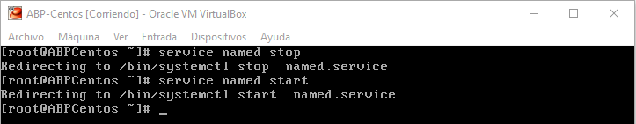

Ejecutamos el siguiente comando para que se inicie el servicio directamente al arrancar el sistema. Lo haremos también con el servicio de DHCP.

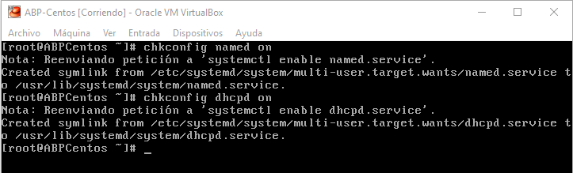

A continuación abrimos los puertos 53/TCP y 53/UDP en el firewall para permitir la conexión y reiniciamos el firewall.

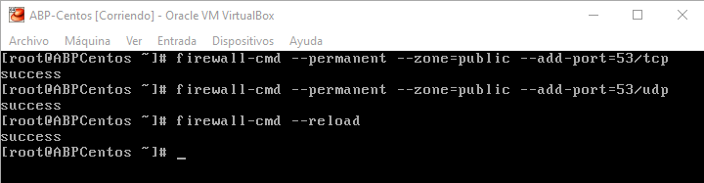

Reiniciamos la máquina y comprobamos que el propio servidor es capaz de resolver los nombres de dominio configurados y nombres de dominio externo como [www.google.es](http://www.google.es)

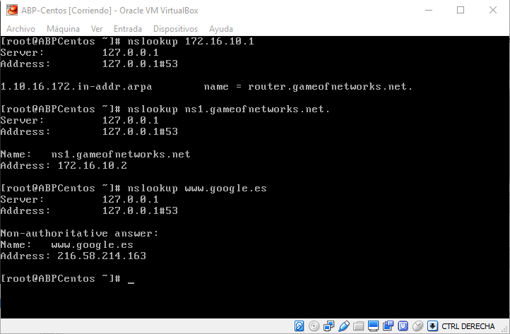

Comprobamos que desde el cliente también se resuelven los nombres internos y externos.

